Feed Back plataforma.

Compañeros buenos días mis comentarios serán mas en forma gráfica que en cuanto a funciones, pienso que si tiene tema en funciones como plataforma principal pero me enfocare a un aspecto gráfico en su mayoría.

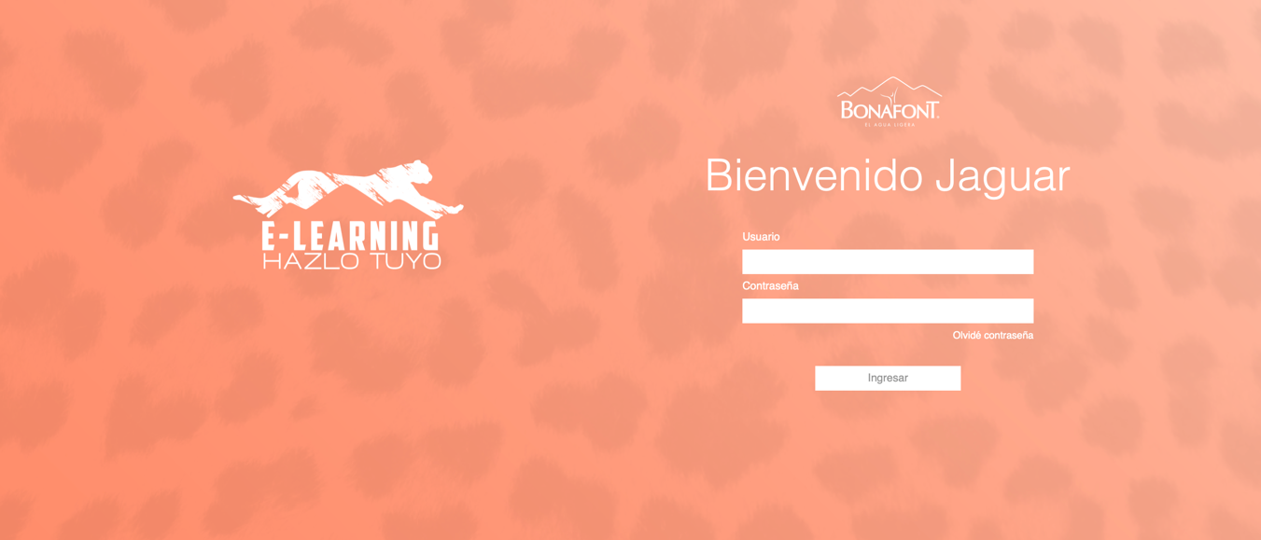

Solo considero que el logo de e-learning sea mas grande, al tamaño del cuadro que estoy colocando (Aprox)

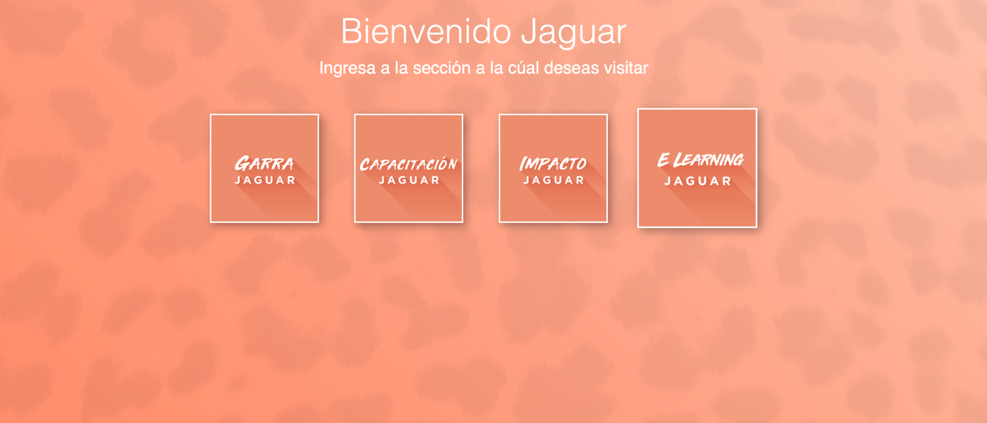

Es necesario este panel?

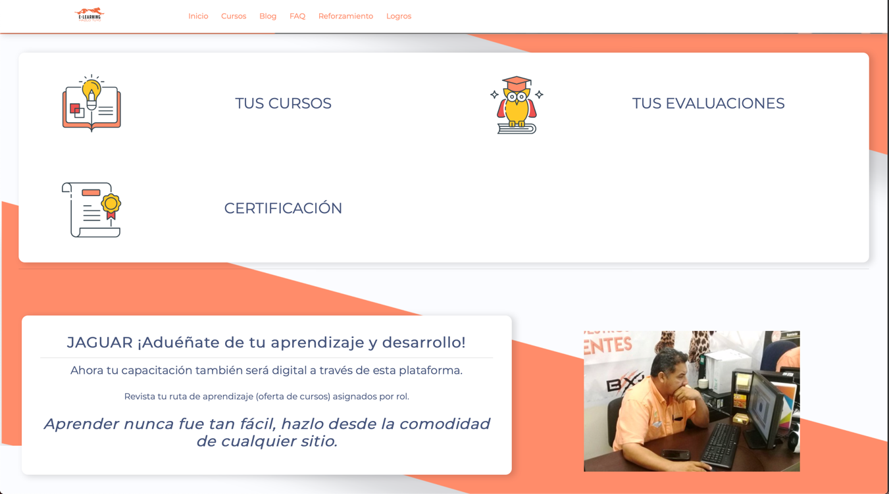

Esta sección sigue sin dirigirnos a algún lado, que va a llevar esta sección? De la landing page?



Logo de e-learning mas grande, y considero que si el menú solo tiene inicio, cursos y reforzamiento, que solo tenga esas ligas las demás son innecesarias.

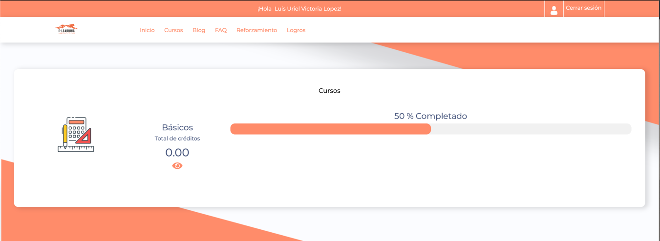

En esta sección debemos trabajar en una imagen alusiva al curso y una descripciónd e este. Hoy les paso este material para que esté listo.

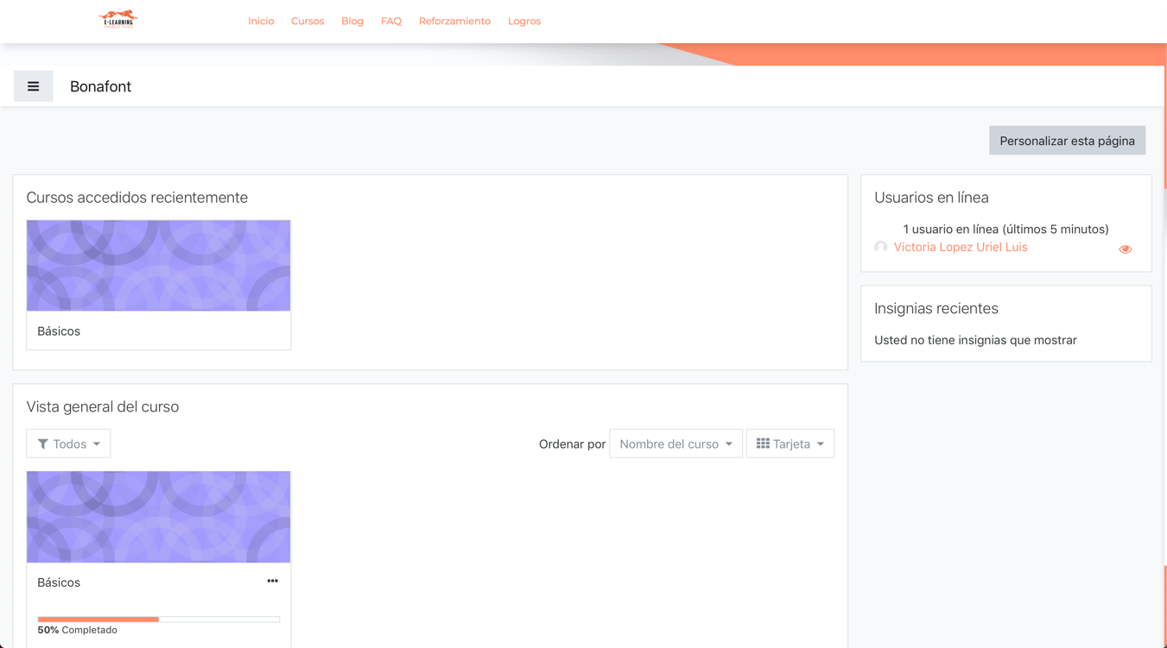

Podreoms agregar una imagen y descripción en este espacio? Como entro a la administración de Moodle?